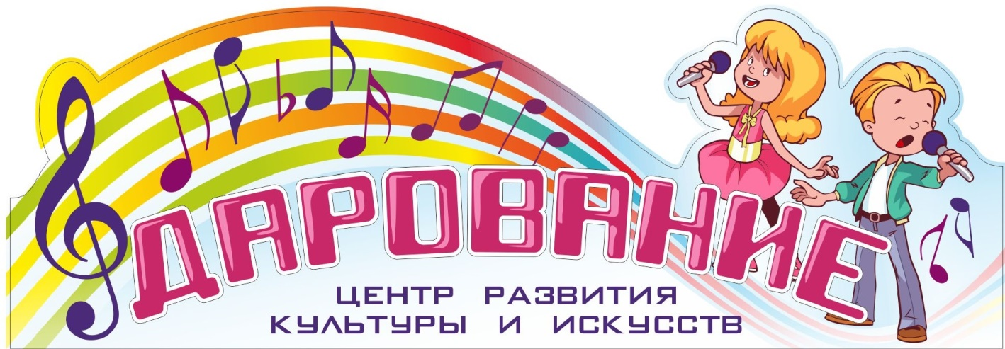

с 12 ноября по 28 декабря
2018 года

III Всероссийский конкурс
вокально-хорового искусства

«Поющее детство»

(дистанционный)

- Общие положения
1.1 Настоящее положение определяет цель, порядок организации и проведения Всероссийского конкурса вокально-хорового искусства (далее – Конкурс).
1.2 Конкурс проводится в целях создания условий для творческой самореализации Участников, предоставления возможности демонстрации своего мастерства.
1.3 Конкурс является дистанционным, проводится с помощью интернет-технологий. Официальный сайт Конкурса- www.centr-darovanie.ru
1.4 Организатор Конкурса – Автономная некоммерческая организация «Центр развития культуры и искусств «Дарование» (далее – Организатор).

- Условия проведения конкурса
  - В конкурсе принимают участие вокалисты, вокальные ансамбли, детские хоровые коллективы детских музыкальных школ, детских школ искусств, общеобразовательных школ, центров дополнительного образования и других учреждений культуры, а также общеобразовательных школ
2.2. Номинации конкурса:
- Академический вокал
- Эстрадный вокал
- Народный вокал
- Вокальный ансамбль (академический)
- Вокальный ансамбль (эстрадный)
- Вокальный ансамбль (народный)
- Хоровые коллективы ДМШ, ДШИ, хоровых студий, учреждений культуры
- Хоровые коллективы общеобразовательных школ, центров дополнительного образования
2.3. Для участников конкурса устанавливаются следующие возрастные группы:
Академический, эстрадный, народный вокал:
- 5-6 лет
- 7-9 лет
- 10 – 12 лет
- 13 – 15 лет
- 16 – 18 лет.
Вокальные ансамбли (академические, народные, эстрадные):
- 7-11 лет
- 12-18 лет. Если коллектив состоит из разновозрастных участников, то группа определяется по возрасту детей, процент которых наибольший.
Хоровые коллективы:
- младший: 7 – 11 лет
- старший 12 – 17 лет. Если коллектив состоит из разновозрастных участников, то группа определяется по возрасту детей, процент которых наибольший.

- Программные требования
Солисты номинации «Академический вокал» исполняют одно произведение под рояль.
Солисты номинации «Эстрадный вокал» исполняют одно произведение под фонограмму «минус»
Солисты номинации «Народный вокал» исполняют одно произведение под рояль (баян), возможно исполнение произведения a’cappella
Вокальные ансамбли (академические) исполняют одно произведение под рояль
Вокальные ансамбли (эстрадные) исполняют одно произведение под фонограмму «минус»
Вокальные ансамбли (народные) исполняют одно произведение под любой аккомпанемент, возможно исполнение a’cappella
Хоровые коллективы исполняют два разнохарактерных произведения под рояль, возможно исполнение a’cappella

4. Требования к конкурсной работе.
4.1. Участнику необходимо заполнить заявку на странице выбранного Конкурса. Скачать квитанцию конкурса и оплатить оргвзнос за участие. Подать заявку. Заявка включает следующие данные:
- для Участника-индивидуального исполнителя - фамилия, имя; для Участника-коллектива – название коллектива,
- наименование образовательной организации,
- номинация,
- возрастная группа,
- E-mail,
- название конкурсной программы,
- ссылка на просмотр конкурсной работы;
- фамилия, имя, отчество руководителя Участника и концертмейстера
- полный почтовый адрес
- прикрепить оплаченную квитанцию. Если участие бесплатное, то прикрепить документ, подтверждающий льготный статус (ребенок – инвалид; дети-сироты или дети, оставшиеся без попечения родителей, находящиеся на полном государственном обеспечении)
4.3. Участнику необходимо проставить метку о согласии с Договором оферты, ознакомившись с ним. Далее следует загрузить оплаченную квитанцию и нажать кнопку «Подать заявку на участие».
4.4. Один Участник имеет право отправить на Конкурс несколько заявок в различных номинациях.
4.5. Присланные заявки без оплаты не обрабатываются.
4.6. Принимая участие в Конкурсе, Участник подтверждает, что отправленная конкурсная работа, имя и фамилия Участника (название коллектива) могут быть опубликованы и использованы Организатором по своему усмотрению без дополнительного согласия Участника и без уплаты ему какого-либо вознаграждения.
4.7. Предоставив на Конкурс свою заявку, Участник подтверждает своё согласие с Положением Конкурса. Невыполнение условий Положения влечет за собой дисквалификацию участника без возможности возврата
4.8. На конкурс принимается видеозапись одного произведения в исполнении Участника. Видеозапись конкурсной программы вы размещаете на сайте http://www.youtub.com при заполнении заявки указываете ссылку на видеозапись. Файл должен быть открыт и доступен для просмотра до срока окончания подведения итогов мероприятия. Видеозапись должна обязательно содержать представление Участника (для солиста – фамилия, имя, для коллектива – название коллектива) или текстовый титр в начале видео или комментарий к видео.
4.9. Видеосъемка должна производиться без выключения и остановки видеокамеры, с начала и до конца исполнения произведения. Монтаж не допускается.
4.10. Во время исполнения должны быть видны лицо солиста, в ансамблевой и хоровой номинации должны быть видны все участники коллектива.
4.11. Видео низкого качества, видео снятое на «трясущиеся руки» к участию не допускается.
4.12. Видеозапись конкурсной работы не должна содержать логотипов или рекламу других конкурсов и фестивалей.
4.13. Конкурсная работа, ранее участвующая в данном конкурсе, к повторному участию не допускается.
4.14. В случае несоответствия конкурсной работы требованиям, по запросу Организатора, Участнику предоставляется единственная возможность замены конкурсной работы. В ответном письме на запрос Организатора Участник предоставляет ссылку на другую работу, отвечающую всем требованиям к конкурсной работе до срока окончания приёма заявок. Не предоставление ссылки на другую работу означает снятие Участника с конкурса без возврата оплаченной услуги.
4.15. Подав заявку, участник даёт согласие ОРГКОМИТЕТУ на обработку персональных данных, размещённых на официальном сайте, а также иных персональных данных, направляемых участником в ОРГКОМИТЕТ в рамках конкурса, в том числе на совершение ОРГКОМИТЕТОМ действий, предусмотренных п.3 ст.3 Федерального закона от 27.07.2006 г. №152-ФЗ «О персональных данных», любыми способами.

5. Работа жюри
5.1. Состав жюри конкурса:
Председатель жюри: | Гасаналиев Расул Шамхалович
 | Почетный работник высшего профессионального образования Российской Федерации, Заслуженный работник культуры Российской Федерации, Лауреат Всероссийских и международных конкурсов, профессор.
Члены жюри: | Дормидонтова Оксана Витальевна
 | Лауреат именной премии губернатора Московской области, Лауреат международных конкурсов, преподаватель I Московского областного музыкального колледжа г. Коломна
 | Ильина Ирина Николаевна
 | Лауреат именной премии губернатора Московской области, Лауреат международных конкурсов, певица, руководитель «Школы вокала» при АНО «Центр развития культуры и искусств «Дарование»

5.1. Итоги конкурса по всем номинациям подводятся раздельно с учётом возрастных категорий и предусматривают присуждение звания обладателя ГРАН-ПРИ, лауреата I,II,III степени, дипломанта I,II,III степени, диплома участника. Допускается дублирование мест в каждой номинации и возрастной категории. При возникновении ситуации, когда нет достойных претендентов на Гран-при и призовые места, они не присуждаются.
5.2. Участникам из других городов:
Оргкомитет отправляет электронную копию Диплома на электронный адрес конкурсанта, который был указан в заявке в течение 7 (семи) рабочих дней с момента размещения результатов конкурса на официальном сайте. Почтовое отправление оригиналов дипломов и благодарственных писем осуществляется через Почту России. На все без исключения почтовые отправления оргкомитет имеет в наличии почтовые подтверждения о факте отправки почтового пакета или конверта с наградными листами в адрес участников конкурса. Если в течение месяца после объявления результатов вы не получили наградные листы, обратитесь в оргкомитет конкурса, и Вам будет подготовлен дубликат. Мы будем Вам признательны, если Вы нас проинформируете о факте получения Вами Дипломов.
Участники из Коломенского г.о. диплом забирают в оргкомитете по адресу Московская область, г. Коломна, ул. Калинина д. 14 через 8 рабочих дней с момента окончания конкурса.

6. Сроки проведения конкурса
6.1. Конкурс проводится с 12.11.2018 года по 28.12.2018 года
6.2. Срок окончания приема заявок 20.12.2018 года
6.3. Просмотр работ жюри, подведение итогов, определение победителей - с 21.12.2018 по 28.12.2018 г.
6.4. Результаты конкурса будут опубликованы на официальном сайте: www.centr-darovanie.ru и в группе В контакте: https://vk.com/darovanie01 - не позднее 29.12.2018 года

7. Стоимость участия
9.1. Стоимость услуги:
Солист – 600 руб., вокальные ансамбли: 850 руб., хоровые коллективы – 1000 руб.
9.2. Оплата производится денежными средствами по безналичному расчету в любом банковском отделении на территории РФ по квитанции, сформированной на сайте.
9.3. Бесплатное участие:
- для детей-инвалидов: при заполнении заявки необходимо прикрепить документ, подтверждающий факт инвалидности;
- для детей-сирот и детей, оставшихся без попечения родителей, находящиеся на полном государственном обеспечении: при заполнении заявки необходимо прикрепить справку в свободной форме, подтверждающую статус ребенка (ФИО, возраст, принадлежность к организации, формулировка «по настоящее время находится на полном государственном обеспечении», дата, подпись и печать)

8. Контакты оргкомитета
Автономная некоммерческая организация «Центр развития культуры и искусств «Дарование». Председатель оргкомитета конкурса Карькова Елена Александровна
Тел.: 8-985-109-28-03. 8(496)619 -36 – 40 E-mail: ano.darovanie@mail.ru.
Московская область, г. Коломна, ул. Калинина д. 14
Сайт: www.centr-darovanie.ru
В контакте: https://vk.com/darovanie01

